昌市政办发〔2023〕55号

关于印发《昌吉市进一步深化工程建设项目
审批制度改革工作方案》的通知

市直各有关部门：
《昌吉市进一步深化工程建设项目审批制度改革工作方案》已经市人民政府同意，现印发给你们，请认真贯彻落实。

昌吉市人民政府办公室
2023年12月20日
昌吉市进一步深化工程建设项目审批制度改革工 作 方 案

为深入贯彻落实党中央、国务院关于推进政府“放管服”改革、优化营商环境的决策部署和自治区、州党委、政府工作要求，进一步深化工程建设项目审批制度改革，落实好工程建设项目审批时间压缩至30—60工作日及提高并联审批率的目标要求，巩固深化我市工程建设项目审批制度改革成果，全面提升审批效率和服务水平，结合实际，特制定本方案。
一、指导思想
坚持以习近平新时代中国特色社会主义思想为指导，全面贯彻落实党的二十大精神，立足新发展阶段，聚焦市场主体关切，放管结合、优化政务服务，推行工程建设项目分级分类管理，加强项目前期策划生成，精简审批事项和审批流程，提高并联审批、联合审图、联合验收效率，将工程建设项目全流程审批时限压缩至30—55个工作日。
二、工作目标
完成自治区、州工改办深化改革重点任务，优化系统平台建设，统一数据标准，克服“体外循环”，提升系统数据和运行质量。推进各项创新举措，破解堵点难点，实现工程建设项目审批管理体系和长效机制配套基本完善，审批管理系统功能继续提升。服务各类重大工程项目，实现“早开工、早建设、早竣工、早达效”目标，促进经济运行率先整体好转。
三、明确各审批阶段牵头责任单位
工程建设项目审批分为立项用地规划许可阶段、工程建设许可阶段、施工许可阶段和竣工验收阶段四个阶段。其中：立项用地规划许可阶段由市发改委总体牵头负责，工程建设许可阶段由市自然资源局总体牵头负责，施工许可阶段和竣工验收阶段由市住建局总体牵头负责。
四、优化提升措施
（一）压缩审批用时。通过优化各项措施，对除法律法规明确固定时限的环节进行压缩，推进项目审批关键环节提速增效，加速项目落地建设。昌吉市工程建设项目审批时限压缩至30—55个工作日。压缩后审批时限包括各审批部门从事项受理到批准全部用时，时间节点以工程建设项目审批系统窗口受理时间节点开始计时，至受理事项审核批准（或不予批准）为止，具体审批时限节点要求以工程建设项目审批系统设置时间节点为准。
1.政府投资房屋建筑类和城市基础设施工程类项目。审批用时压缩至55个工作日内。其中立项用地规划许可阶段14个工作日，工程建设许可阶段14个工作日，施工许可阶段13个工作日，竣工验收阶段14个工作日。
2.一般社会投资类项目。审批用时压缩至50个工作日内。其中立项用地规划许可阶段12个工作日、工程建设许可阶段13个工作日、施工许可阶段12个工作日、竣工验收阶段13个工作日。
3.带方案出让用地的社会投资类项目。审批用时压缩至40个工作日内。其中立项用地规划许可阶段10个工作日，工程建设许可和施工许可阶段17个工作日，竣工验收阶段13个工作日。
4.社会投资小型工程类项目。审批用时压缩至30 个工作日内。其中立项用地规划许可阶段7个工作日，工程建设许可阶段8个工作日，施工许可阶段7个工作日，竣工验收阶段8个工作日。
牵头单位：市发改委、自然资源局、行政审批局、住建局
责任单位：市工改领导小组其他成员单位
完成时限：2023年12月25日前
（二）简化审批流程。社会投资简易低风险项目，项目总建筑面积不大于3000平方米，高度不大于24米，且地下不超过一层、建筑面积不大于1000平方米，功能单一，技术要求简单，建筑物性质为办公、商业、公共服务设施、普通仓库、标准厂房等项目,实施工程建设许可与施工许可两阶段同时办理。不涉及土地权属变化、规划条件调整的城镇老旧小区改造、保障性住房项目，其已有的用地手续等材料可视为土地证明文件，无需再办理用地规划许可。符合要求的既有建筑装饰装修项目，如不涉及增加建筑面积、建筑总高度、建筑层数、修改外立面、不降低建筑结构安全等级和不变更使用性质等规划调整的，免于申领建设工程规划许可证，直接申办施工许可证。
牵头单位：市自然资源局、住建局
责任单位：市工改领导小组其他成员单位
完成时限：2023年12月25日前
（三）严格执行“一网申报”。整合工程建设项目审批企业申报端口，凡需工程建设项目审批系统审批的事项，必须在工程建设项目审批系统受理审批，同步推送至全国一体化在线政务服务系统平台，杜绝在全国一体化在线政务服务系统平台受理审批，在工程建设项目审批系统“二次录入”现象发生。
牵头单位：市行政审批局、住建局
责任单位：市工改领导小组其他成员单位
完成时限：2023年12月25日前
（四）全面落实“一窗受理”。进一步规范工程建设项目审批流程，建立完善“前台网上受理、后台审核审批”工作机制，工程建设项目各审批单位派驻市行政审批局政务大厅综合服务窗口代表要全面落实首席负责制，认真履行本部门审批事项的受理、转办、审批全部职责，凡需工程建设项目审批系统审批的事项，必须由市行政审批局政务大厅综合服务窗口统一网上受理、统一审批，确保“一窗受理”得到严格落实。不断加强工程建设项目审批政务大厅综合服务窗口规范化建设，政务服务大厅应规范设置工程建设项目审批专区，专区内按工程建设项目审批四个阶段设立审批窗口，做好政务大厅专区及阶段审批窗口的规范化设置工作。市发改委、自然资源局、住建局派驻代表应全面履行各审批阶段牵头责任单位职责，在全面完成本部门审批工作的基础上，分别牵头负责协调督促指导本阶段各相关并联事项审批单位，做好工程建设项目审批各项工作。
牵头单位：市发改委、自然资源局、行政审批局、住建局
责任单位：市工改领导小组其他成员单位
完成时限：2023年12月25日前
（五）持续深化“并联审批”。工程建设项目审批各阶段牵头部门要切实履行并联审批牵头工作责任。市行政审批局做好工程建设项目审批申报企业的全时服务和跟踪督促工作，督促提示申报企业和审批单位全面执行并联申报、并联审批，第一时间负责将项目信息推送各并联审批部门，防止出现并联审批事项“应并尽并”、“应审未审”和“漏审脱审”现象发生。
1.市发改委要强化立项用地规划许可阶段各并联审批单位的工作协同，负责牵头抓好立项用地规划许可阶段并联申报和审批工作的督促服务和提示工作。
2.市自然资源局要强化工程建设许可阶段各并联审批单位的工作协同，负责牵头抓好工程建设许可阶段并联申报和审批工作的督促服务和提示工作。
3.市住建局要强化施工许可阶段和竣工验收阶段各并联审批单位的工作协同，负责牵头抓好施工许可阶段和竣工验收阶段并联申报和审批工作的督促服务和提示工作。派驻的工程建设项目审批专区首席代表要认真履行并审批工作的总协调、总监督工作责任，负责监督指导各审批阶段牵头部门派驻政务大厅综合服务窗口代表全面落实并联审批工作责任。
4.市行政审批局要做好工程建设项目审批申报企业的全时服务和跟踪督促工作，市发改委、自然资源局、住建局作为各审批阶段州级牵头单位，要全面负责对各审批阶段的并联审批监督管理，确保并联审批工作得到有效落实。
工程建设项目审批综合服务窗口要结合不同项目类型，务必引导申请人或单位通过政务服务网昌吉工程建设项目审批系统入口申报环节，至少同时勾选2个或2个以上事项进行并联申报，要求落实“应并尽并”，并认真做好项目跟踪服务，杜绝审批逾期。
牵头单位：市发改委、自然资源局、行政审批局、住建局
责任单位：市工改领导小组其他成员单位
完成时限：2023年12月25日前
（六）持续强化工作协同。严格按照“统一标准、联合审查、结果互认、共同监管”的原则，由市住建局牵头，深入推进施工图联合审查，将消防设计、人防（不含人防指挥工程）等部门的技术审查并入施工图设计文件审查，实现图纸一次上传、各部门联合审批。由市自然资源局牵头，在建设项目涉及自然资源、住建、人防、消防等行政审批的测绘服务领域全面推行“多测合一”，统一技术标准，建立统一的工程建设项目“多测合一”标准体系，建立测绘项目成果库，实现测绘成果共享。由市住建局牵头，按照“统一申报、信息共享、各司其职、限时办理、集中反馈”的原则，加快推进联合验收，验收（备案）全部通过后，牵头部门出具《房屋建筑和市政基础设施工程竣工联合验收意见书》，同步发放《房屋建筑和市政基础设施工程竣工验收备案电子凭证》。联合验收不通过的，联合验收部门提出意见，由市住建局统一反馈建设单位。对整改后再次申请验收的，由市住建局组织相关部门在5个工作日内完成联合验收工作。
牵头单位：市住建局、自然资源局、国防动员办
责任单位：市工改领导小组其他成员单位
完成时限：2023年12月25日前
（七）推行告知承诺制。各审批部门要进一步完善审批项目告知承诺事项清单和审批办法，全面梳理从立项到竣工验收全流程审批事项材料清单，对通过事中事后监管可以纠正不符合审批条件的行为且不会产生严重后果的审批事项和材料，全面推行告知承诺。相关审批部门制定并公布具体承诺事项，在事中事后监管闭环可控的前提下，申请人按要求作出书面承诺并提交约定的材料后，审批部门直接作出审批决定。强化项目建设过程实行动态管理，加强事中、事后监管，对申请人的承诺内容是否属实进行检查。发现申请人做出虚假承诺的，责令停工整改，情节严重的，给予撤销决定，并按照相关规定予以处罚，相关不良记录记入企业和个人诚信档案，列入失信企业名单。
责任单位：市工改领导小组成员单位
完成时限：2023年12月25日前
（八）强化市政公用服务报装接入。市住建局、城市管理局要切实履行行业主管部门责任，强化市政公用服务单位管理，规范市政公用服务报装接入综合服务窗口设置，市行政审批局政务服务大厅工程建设项目审批专区要规范设置市政公用服务报装接入综合窗口，市住建局、城市管理局要监督辖区内所属各市政公用服务单位派驻人员全部进驻大厅市政公用服务报装接入综合窗口实现“一站式受理”。持续优化供水、排水、供电、燃气、供热等市政公用服务接入流程，各市政公用服务单位必须使用工程建设项目审批系统承接市政公用服务报装接入业务，并提前主动服务，在工程建设项目审批前三个阶段内完成市政公用服务事项报装和接入工作，严禁市政公用服务单位线下受理或使用本单位系统受理市政公用服务事项报装和接入业务。对未按要求使用工程建设项目审批系统受理市政公用服务报装接入的市政公用服务单位，可以通过约谈、通报等措施责令相关市政公用服务单位限期整改，并对整改不力的，要进行相应处罚直至取消相关市政公用服务单位特许经营许可。
牵头单位：市城市管理局、行政审批局、住建局
责任单位：各市政公用服务企业
完成时限：2023年12月25日前
（九）优化中介服务事项。全面清理规范行政权力相关的中介服务事项，全面清理政务服务领域没有法律法规或国务院决定依据的中介服务事项，对确需保留的强制性中介服务事项，严格实行中介服务事项清单管理，凡未纳入清单的事项，不得以任何形式要求申请人委托中介，不得要求申请人提供相关中介服务材料。建立完善中介服务网上交易平台，对中介服务机构服务内容、服务指南、收费标准全部进行公示，凡未公开或与公开内容不符的中介机构一律不得从事相关服务，其形成的结果文书审批部门不予认可。建立中介机构服务行为“红黑名单”制度，列入红名单的可给予优先推荐等激励，列入黑名单的对其服务行为进行限制。
牵头单位：市行政审批局、住建局
责任单位：市工改领导小组其他成员单位
完成时限：2023年12月25日前
（十）推行重点项目代办服务。通过多种代办机制协同服务，为办事企业提供多种服务选择，形成统筹联动的重点项目审批代办服务格局，在“自愿委托”的前提下，工程建设项目审批代办帮办专员为工程建设项目方提供申报咨询、业务指导等服务，也可根据实际情况提供随时帮办、分阶段代办或全程包办服务，按照提前介入、委托受理、实施代办、协调办理、跟踪反馈、监督落实、项目归档进行代办，提高审批效率和行政效能，确保推进重点建设项目提速、提质、提效。
牵头单位：市行政审批局、住建局
责任单位：市工改领导小组其他成员单位
完成时限：2023年12月25日前
五、工作要求
（一）夯实主体责任。工程建设项目审批各阶段牵头部门要切实履行牵头单位职责，采取有效措施推进各阶段审批工作有序开展。领导小组各成员单位要提高政治站位，严格落实工程建设项目审批各项制度，全面落实在线审批职责，把工程建设项目审批制度改革向纵深推进，营造良好营商环境。
（二）进一步强化统筹协调。改革任务多且重，各部门要做好统筹，有序推进，确保各项改革措施落实落地落细见成效。同时，各部门要加强沟通协作，建立联动工作机制，步调一致，拧成一股绳，形成改革合力。
（三）强化队伍建设。各成员单位要切实加强一线审批人员、代办队伍及重点项目业主单位、项目报建人的业务培训，不断提升工程建设项目审批各方参与人员对改革政策的理解和处理日常工作的能力，切实履行好项目审批工作责任，提升政务大厅工程建设项目审批服务水平和市场主体满意度。
（四）做好宣传引导。工程建设项目审批制度改革工作领导小组办公室各成员单位要加强对工程建设项目审批制度改革工作的宣传，通过多种形式及时宣传报送改革工作措施及取得的成效，加强舆论引导，做好公众咨询，增进社会公众对改革工作的了解和支持，及时回应企业群众关切，为顺利推进改革营造良好的舆论环境。

附件：1.昌吉市工程建设项目审批制度改革工作领导小组名单
2.规范施工许可证发放范围
3.工程建设项目分类
4.昌吉市工程建设项目审批流程图
5.2023年昌吉市工程建设项目审批事项清单

附件1

昌吉市工程建设项目审批制度改革工作
领导小组名单

因人事变动和工作需要，为加强组织领导和统筹协调，顺利推进我市工程建设项目审批制度改革工作，经市政府研究同意，决定对昌吉市工程建设项目审批制度改革工作领导小组进行调整，具体如下：
组 长：马长江 市委副书记、市长
副组长：平宪勇 市委副书记、常务副市长
延 亮 市委常委、副市长
吴黎光 副市长
成 员：杨 亮 市政府办公室主任
席 洋 市发改委主任
于 涛 市商务和工信局局长
陶发喜 市财政局局长
张 锐 市自然资源局局长
徐吉俊 市市场监督管理局局长
张兆智 州生态环境局昌吉市分局局长
翟 羽 市应急管理局局长
杨俊涛 市住建局局长
桑国斌 市城市管理局局长
马金龙 市交通运输局局长
郭丙玉 市水利局局长
熊海洲 市人社局局长
刘 磊 市文旅局局长
吴 涛 市行政审批局局长
党文军 市气象局局长
领导小组下设办公室，办公室设在市住建局，办公室主任由延亮同志兼任，副主任由杨俊涛、吴涛、席洋、张锐同志兼任。小组成员如有变动，由接任工作的同志替补，不再另行发文。

附件2

规范施工许可证发放范围

建筑工程施工许可证核发工作是工程建设项目审批的重要环节。
根据《中华人民共和国建筑法》、《建筑工程施工许可管理办法》规定，建筑工程施工许可证的核发范围是：各类房屋建筑及其附属设施的建造、装修装饰和与其配套的线路、管道、设备的安装以及城镇市政基础设施工程的施工。国务院建设行政主管部门确定的限额以下的小型工程、按照国务院规定的权限和程序批准开工报告的建筑工程，不再领取施工许可证。
煤炭、化工、电力、冶金、能源、工业等专业工程，由相关行业主管部门实施监督管理，不属于住房和城乡建设主管部门核发施工许可的范围。
煤炭、化工、电力、冶金、能源、工业等专业工程配套建设的办公区、住宅区等房屋建筑，建设单位申请向住房和城乡建设主管部门核发建筑工程施工许可证的，住房和城乡建设部门应当严格按照《中华人民共和国建筑法》和《建筑工程施工许可管理办法》规定的核发条件，审核该项目房屋建筑部分建设工程招标手续、用地规划手续、施工图审查手续、质量安全监督手续办理情况，满足核发条件后方可核发施工许可，并由住房和城乡建设质量安全监督部门对房屋建筑工程实施质量安全监督和竣工验收备案。对不满足核发条件的建设项目一律不予核发建筑工程施工许可证。

附件3

工程建设项目分类

按照土地取得方式和投资性质，将工程建设项目划分为四个类别。
一、政府投资房屋建筑类和城市基础设施工程类。使用预算安排的资金（包括财政预算内投资资金、各类专项建设基金、国家主权外债资金、其他政府性资金）进行固定资产投资的各类房屋建筑和城市基础设施建设项目，包括新建、扩建、改建、技术改造等。
二、一般社会投资项目类。未使用预算安排的资金进行固定资产投资的各类工程建设项目。包括企业投资的房地产开发项目、商业项目、仓储物流项目以及各类工业项目配套建设的房屋建筑工程。
三、带方案出让用地的社会投资项目类。土地出让前，自然资源局将城市设计、建设工程方案、功能运营、基础设施建设要求等相关条件予以明确，作为土地出让的前提条件，纳入土地出让合同。受让人在取得土地后，必须按照合同约定的条款进行施工建设和经营，落实相关条件和要求的社会投资房屋建筑项目。

四、社会投资小型工程项目类。未使用预算安排的资金进行固定资产投资，且依据《建设行业建设项目设计规模划分表》（建市〔2007〕86号）规定的面积≤5000平方米、建筑高度≤24米的一般公共建筑项目。工程复杂程度较低的小型仓储建筑工程、简单的设备用房及其配套的用房工程、简单的建筑环境设计和室外工程、相当于一星级饭店及以下标准的室内装修工程、跨度小于24米且吊车吨位小于10吨的单层厂房或仓库、跨度小于6米且楼盖无动荷载的3层以下的多层厂房或仓库。楼层数≤12层（其中砌块建筑不得超过抗震规范层数限值要求）的住宅建筑（含宿舍）项目。给水工程管网＜5万立方米每日的净水厂和泵站项目、给水工程管网＜1000毫米管径的管道项目。排水工程＜4万立方米每日的处理厂项目、排水工程＜5万立方米每日的泵站项目、排水工程≤1000毫米管径的管道项目。燃气工程小区管网及户管（中、低压）城市燃气输配系统项目、燃气工程＜1000瓶每日灌装能力城市液化石油储备站项目。热力工程城市供热二级网DN≤100毫米的热网系统项目。
附件4 昌吉市工程建设项目审批流程图
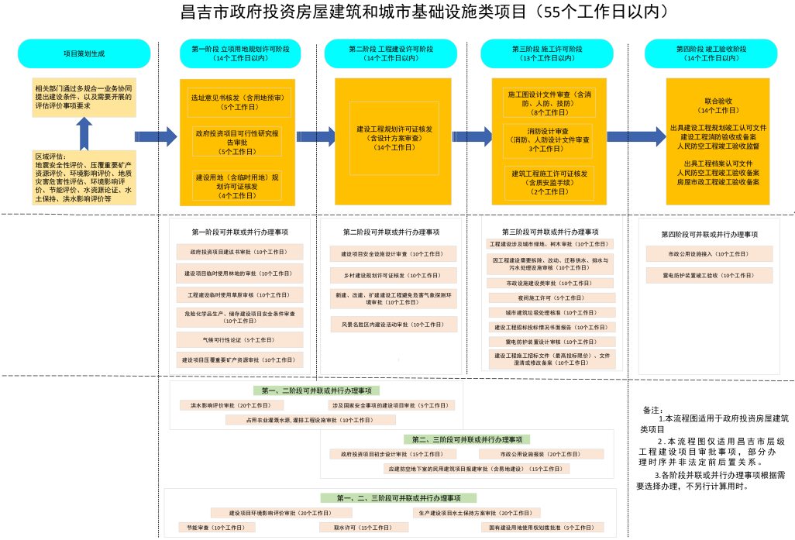
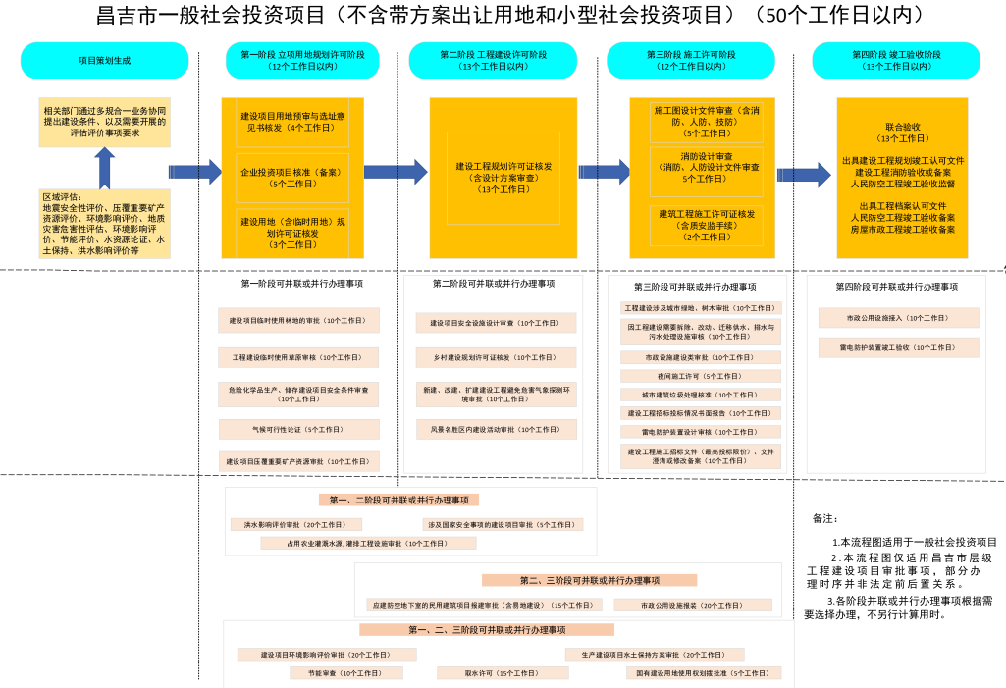

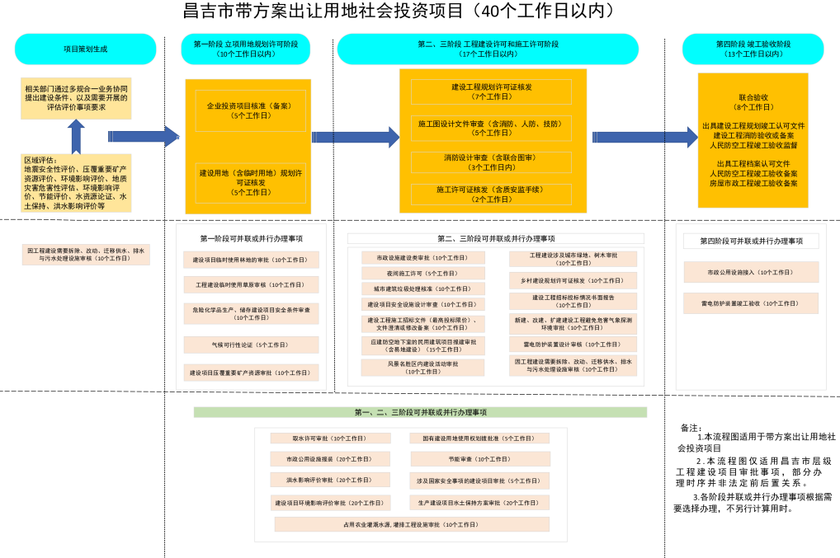

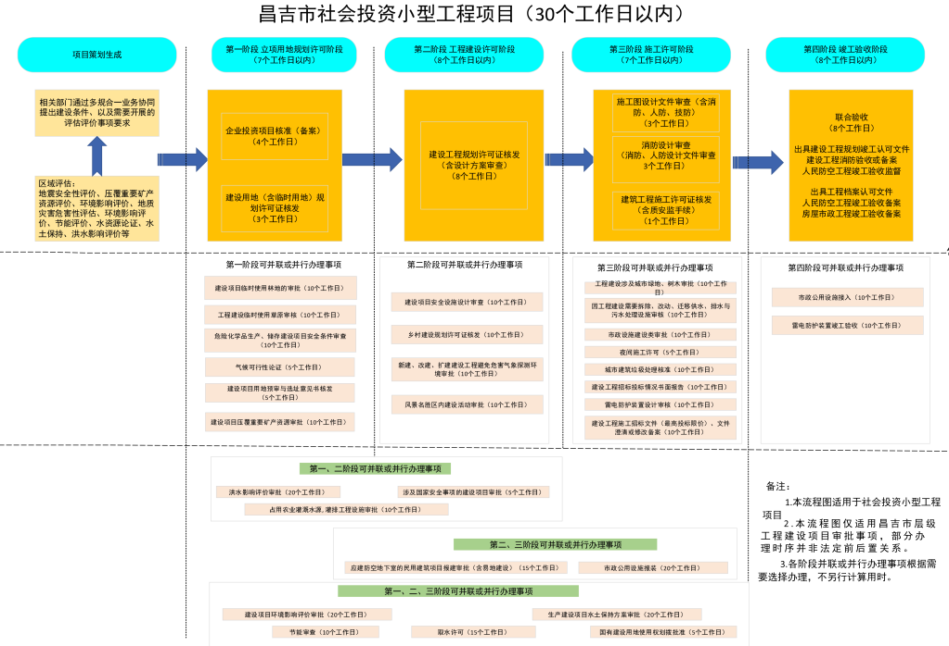

附件5

2023年昌吉市工程建设项目审批事项清单

序号 | 审批阶段 |  | 事项名称 | 审批单位
1 | 立项用地规划许可阶段  （第一阶段） | 主事项 | 建设项目用地预审和选址意见书核发 | 市行政审批局
2 | 立项用地规划许可阶段  （第一阶段） | 主事项 | 政府投资项目可行性研究报告审批 | 市发改委
3 | 立项用地规划许可阶段  （第一阶段） | 主事项 | 建设用地规划许可核发、国有土地划拨批准 | 市行政审批局
4 | 立项用地规划许可阶段  （第一阶段） | 主事项 | 企业投资项目核准 | 市发改委
5 | 立项用地规划许可阶段  （第一阶段） | 主事项 | 企业投资项目备案 | 市发改委
6 | 立项用地规划许可阶段  （第一阶段） | 并联办理  事项 | 政府投资项目建议书审批 | 市发改委
7 | 立项用地规划许可阶段  （第一阶段） | 并联办理  事项 | 建设项目临时使用林地的审批 | 市林业和草原综合行政执法大队
8 | 立项用地规划许可阶段  （第一阶段） | 并联办理  事项 | 工程建设临时使用草原审核 | 市林业和草原综合行政执法大队
9 | 立项用地规划许可阶段  （第一阶段） | 并联办理  事项 | 危险化学品生产、储存建设项目安全条件审查 | 市应急管理局
10 | 立项用地规划许可阶段  （第一阶段） | 并联办理  事项 | 气候可行性论证
11 | 立项用地规划许可阶段  （第一阶段） | 并联办理  事项 | 建设项目压覆重要矿产资源审批
12 | 工程建设  许可阶段  （第二阶段） | 主事项 | 建设工程规划许可证核发 | 市行政审批局
13 | 工程建设  许可阶段  （第二阶段） | 并联办理  事项 | 建设项目安全设施设计审查
14 | 工程建设  许可阶段  （第二阶段） | 并联办理  事项 | 新建、改建、扩建建设工程避免危害气象探测环境审批
15 | 工程建设  许可阶段  （第二阶段） | 并联办理  事项 | 风景名胜区内建设活动审批
16 | 工程建设  许可阶段  （第二阶段） | 并联办理  事项 | 乡村建设规划许可证核发 | 市行政审批局
17 | 立项用地许可、工程建设许可阶段（第一、  二阶段） | 并联办理  事项 | 洪水影响评价审批 | 市行政审批局
18 | 立项用地许可、工程建设许可阶段（第一、  二阶段） | 并联办理  事项 | 占用农业灌溉水源，灌排工程设施审批 | 市行政审批局
19 | 立项用地许可、工程建设许可阶段（第一、  二阶段） | 并联办理  事项 | 涉及国家安全事项的建设项目
20 | 施工许可阶段  （第三阶段） | 主事项 | 建设工程消防设计审查 | 市住建局
21 | 施工许可阶段  （第三阶段） | 主事项 | 施工许可证核发（含质安监手续） | 市行政审批局
22 | 施工许可阶段  （第三阶段） | 主事项 | 施工图设计文件审查（联合图审，含消防、人防、防雷、技防等）
23 | 施工许可阶段  （第三阶段） | 并联办理  事项 | 城市建筑垃圾处置核准 | 市行政审批局
24 | 施工许可阶段  （第三阶段） | 并联办理  事项 | 夜间施工许可 | 州生态环境局昌吉市分局
25 | 施工许可阶段  （第三阶段） | 并联办理  事项 | 雷电防护装置设计审核
26 | 施工许可阶段  （第三阶段） | 并联办理  事项 | 市政设施建设类审批 | 市行政审批局
27 | 施工许可阶段  （第三阶段） | 并联办理  事项 | 工程建设涉及城市绿地、树木审批 | 市城市管理局
28 | 施工许可阶段  （第三阶段） | 并联办理  事项 | 因工程建设需要拆除、改动、迁移供水、排水与污水处理设施审核 | 市行政审批局
29 | 施工许可阶段  （第三阶段） | 并联办理  事项 | 建设工程施工招标文件（最高投标限价）、文件澄清或修改备案 | 市住建局
30 | 施工许可阶段  （第三阶段） | 并联办理  事项 | 建设工程招标投标情况书面报告 | 市住建局
31 | 工程建设许可、施工许可阶段（第二、三阶段） | 并联办理  事项 | 市政公用设施报装（水、电、气、热） | 市政公用服务单位
32 | 工程建设许可、施工许可阶段（第二、三阶段） | 并联办理  事项 | 政府投资项目初步设计审批 | 市发改委
33 | 工程建设许可、施工许可阶段（第二、三阶段） | 并联办理  事项 | 应建防空地下室的民用建筑项目报建审批（含易地建设）
34 | 立项用地规划许可阶段、工程建设许可、施工许可阶段（第一、二、三阶段） | 并联办理  事项 | 建设项目环境影响评价审批
35 | 立项用地规划许可阶段、工程建设许可、施工许可阶段（第一、二、三阶段） | 并联办理  事项 | 生产建设项目水土保持方案审批 | 市行政审批局
36 | 立项用地规划许可阶段、工程建设许可、施工许可阶段（第一、二、三阶段） | 并联办理  事项 | 节能审查 | 市发改委
37 | 立项用地规划许可阶段、工程建设许可、施工许可阶段（第一、二、三阶段） | 并联办理  事项 | 取水许可审批 | 市水利局
38 | 竣工验收阶段  （第四阶段） | 主事项 | 建设工程规划核验（验收） | 市自然资源局
39 | 竣工验收阶段  （第四阶段） | 主事项 | 人防工程竣工验收备案
40 | 竣工验收阶段  （第四阶段） | 主事项 | 建设工程消防验收或备案 | 市住建局
41 | 竣工验收阶段  （第四阶段） | 主事项 | 建设工程城建档案验收（出具工程档案认可文件） | 市城建档案馆
42 | 竣工验收阶段  （第四阶段） | 主事项 | 建设工程竣工验收备案 | 市住建局
43 | 竣工验收阶段  （第四阶段） | 并联办理  事项 | 市政公共设施接入（水、电、气、热） | 市政公用服务单位
44 | 竣工验收阶段  （第四阶段） | 并联办理  事项 | 雷电防护装置竣工验收
1、政府投资房屋建筑和城市基础设施工程审批事项清单
序号 | 审批阶段 |  | 事项名称 | 审批单位 | 审批时限
1 | 立项用地规划许可阶段  （第一阶段） | 主事项 | 建设项目用地预审和选址意见书核发 | 市行政审批局 | 5个工作日
2 | 立项用地规划许可阶段  （第一阶段） | 主事项 | 政府投资项目可行性研究报告审批 | 市发改委 | 5个工作日
3 | 立项用地规划许可阶段  （第一阶段） | 主事项 | 建设用地规划许可核发、国有土地划拨批准 | 市行政审批局 | 4个工作日
4 | 立项用地规划许可阶段  （第一阶段） | 并联办理事项 | 政府投资项目建议书审批 | 市发改委 | 10个工作日
5 | 立项用地规划许可阶段  （第一阶段） | 并联办理事项 | 建设项目临时使用林地的审批 | 市林业和草原综合行政执法大队 | 10个工作日
6 | 立项用地规划许可阶段  （第一阶段） | 并联办理事项 | 工程建设临时使用草原审核 | 市林业和草原综合行政执法大队 | 10个工作日
7 | 立项用地规划许可阶段  （第一阶段） | 并联办理事项 | 危险化学品生产、储存建设项目安全条件审查 | 市应急管理局 | 10个工作日
8 | 立项用地规划许可阶段  （第一阶段） | 并联办理事项 | 气候可行性论证 |  | 5个工作日
9 | 立项用地规划许可阶段  （第一阶段） | 并联办理事项 | 建设项目压覆重要矿产资源审批 |  | 10个工作日
10 | 工程建设许可阶段  （第二阶段） | 主事项 | 建设工程规划类许可证核发 | 市行政审批局 | 14个工作日
11 | 工程建设许可阶段  （第二阶段） | 并联办理事项 | 建设项目安全设施设计审查 |  | 10个工作日
12 | 工程建设许可阶段  （第二阶段） | 并联办理事项 | 新建、改建、扩建建设工程避免  危害气象探测环境审批 |  | 10个工作日
13 | 工程建设许可阶段  （第二阶段） | 并联办理事项 | 风景名胜区内建设活动审批 |  | 10个工作日
14 | 工程建设许可阶段  （第二阶段） | 并联办理事项 | 乡村建设规划许可证核发 | 市行政审批局 | 10个工作日
15 | 立项用地许可、工程建设许可阶段（第一、二阶段） | 并联办理事项 | 洪水影响评价审批 | 市行政审批局 | 20个工作日
16 | 立项用地许可、工程建设许可阶段（第一、二阶段） | 并联办理事项 | 占用农业灌溉水源，灌排工程设施审批 | 市行政审批局 | 10个工作日
17 | 立项用地许可、工程建设许可阶段（第一、二阶段） | 并联办理事项 | 涉及国家安全事项的建设项目 |  | 5个工作日
18 | 施工许可阶段  （第三阶段） | 主事项 | 消防设计审查 | 市住建局 | 3个工作日
19 | 施工许可阶段  （第三阶段） | 主事项 | 建设工程施工许可证核发（含质安监手续） | 市行政审批局 | 2个工作日
20 | 施工许可阶段  （第三阶段） | 主事项 | 施工图设计文件审查（联合图审，  含消防、人防、防雷、技防等） |  | 8个工作日
21 | 施工许可阶段  （第三阶段） | 并联办理事项 | 城市建筑垃圾处置核准 | 市行政审批局 | 10个工作日
22 | 施工许可阶段  （第三阶段） | 并联办理事项 | 夜间施工许可 | 州生态环境局昌吉市分局 | 5个工作日
23 | 施工许可阶段  （第三阶段） | 并联办理事项 | 雷电防护装置设计审核 |  | 10个工作日
24 | 施工许可阶段  （第三阶段） | 并联办理事项 | 市政设施建设类审批 | 市行政审批局 | 10个工作日
25 | 施工许可阶段  （第三阶段） | 并联办理事项 | 工程建设涉及城市绿地、树木审批 | 市城市管理局 | 10个工作日
26 | 施工许可阶段  （第三阶段） | 并联办理事项 | 因工程建设需要拆除、改动、迁移供水、排水与污水处理设施审核 | 市行政审批局 | 10个工作日
27 | 施工许可阶段  （第三阶段） | 并联办理事项 | 建设工程施工招标文件（最高投标限价）、文件澄清或修改备案 | 市住建局 | 10个工作日
28 | 施工许可阶段  （第三阶段） | 并联办理事项 | 建设工程招标投标情况书面报告 | 市住建局 | 10个工作日
29 | 工程建设许可、施工许可阶段（第二、三阶段） | 并联办理事项 | 市政公用设施报装（水、电、气、热） | 市政公用服务单位 | 20个工作日
30 | 工程建设许可、施工许可阶段（第二、三阶段） | 并联办理事项 | 政府投资项目初步设计审批 | 市发改委 | 15个工作日
31 | 工程建设许可、施工许可阶段（第二、三阶段） | 并联办理事项 | 应建防空地下室的民用建筑项目  报建审批（含易地建设） | 市局无权限 | 15个工作日
32 | 立项用地规划许可阶段、工程建设许可、施工许可阶段（第一、二、三阶段） | 并联办理事项 | 建设项目环境影响评价审批 |  | 20个工作日
33 | 立项用地规划许可阶段、工程建设许可、施工许可阶段（第一、二、三阶段） | 并联办理事项 | 生产建设项目水土保持方案审批 | 市行政审批局 | 20个工作日
34 | 立项用地规划许可阶段、工程建设许可、施工许可阶段（第一、二、三阶段） | 并联办理事项 | 节能审查 | 市发改委 | 10个工作日
35 | 立项用地规划许可阶段、工程建设许可、施工许可阶段（第一、二、三阶段） | 并联办理事项 | 取水许可 | 市水利局 | 15个工作日
36 | 竣工验收阶段  （第四阶段） | 主事项 | 出具建设工程规划竣工认可文件 | 市自然资源局 | 联合验收14个工作日
37 | 竣工验收阶段  （第四阶段） | 主事项 | 人民防空工程竣工验收监督 |  | 联合验收14个工作日
38 | 竣工验收阶段  （第四阶段） | 主事项 | 建设工程消防验收或备案 | 市住建局 | 联合验收14个工作日
39 | 竣工验收阶段  （第四阶段） | 主事项 | 出具建设工程档案认可文件 | 市城建档案馆 | 联合验收14个工作日
40 | 竣工验收阶段  （第四阶段） | 主事项 | 人民防空工程竣工验收备案 |  | 联合验收14个工作日
41 | 竣工验收阶段  （第四阶段） | 主事项 | 房屋市政工程竣工验收备案 | 市住建局 | 联合验收14个工作日
42 | 竣工验收阶段  （第四阶段） | 并联办理事项 | 市政公共设施接入（水、电、气、热） | 市政公用服务单位 | 10个工作日
43 | 竣工验收阶段  （第四阶段） | 并联办理事项 | 雷电防护装置竣工验收 |  | 10个工作日

2、一般社会投资项目审批事项清单
序号 | 审批阶段 |  | 事项名称 | 审批单位 | 审批时限
1 | 立项用地规划许可阶段  （第一阶段） | 主事项 | 建设项目用地预审和选址意见书核发 | 市行政审批局 | 4个工作日
2 | 立项用地规划许可阶段  （第一阶段） | 主事项 | 建设用地规划许可核发 | 市自然资源局 | 3个工作日
3 | 立项用地规划许可阶段  （第一阶段） | 主事项 | 企业投资项目核准（备案） | 市发改委 | 5个工作日
4 | 立项用地规划许可阶段  （第一阶段） | 并联办理事项 | 建设项目临时使用林地的审批 | 市林业和草原综合行政执法大队 | 10个工作日
5 | 立项用地规划许可阶段  （第一阶段） | 并联办理事项 | 工程建设临时使用草原审核 | 市林业和草原综合行政执法大队 | 10个工作日
6 | 立项用地规划许可阶段  （第一阶段） | 并联办理事项 | 危险化学品生产、储存建设项目  安全条件审查 | 市应急管理局 | 10个工作日
7 | 立项用地规划许可阶段  （第一阶段） | 并联办理事项 | 气候可行性论证 |  | 5个工作日
8 | 立项用地规划许可阶段  （第一阶段） | 并联办理事项 | 建设项目压覆重要矿产资源审批 |  | 10个工作日
9 | 工程建设许可阶段  （第二阶段） | 主事项 | 建设工程规划类许可证核发 | 市行政审批局 | 13个工作日
10 | 工程建设许可阶段  （第二阶段） | 并联办理事项 | 建设项目安全设施设计审查 |  | 10个工作日
11 | 工程建设许可阶段  （第二阶段） | 并联办理事项 | 新建、改建、扩建建设工程避免  危害气象探测环境审批 |  | 10个工作日
12 | 工程建设许可阶段  （第二阶段） | 并联办理事项 | 风景名胜区内建设活动审批 |  | 10个工作日
13 | 工程建设许可阶段  （第二阶段） | 并联办理事项 | 乡村建设规划许可证核发 | 市行政审批局 | 10个工作日
14 | 立项用地许可、工程建设许可阶段（第一、二阶段） | 并联办理事项 | 洪水影响评价审批 | 市行政审批局 | 20个工作日
15 | 立项用地许可、工程建设许可阶段（第一、二阶段） | 并联办理事项 | 占用农业灌溉水源，灌排工程设施审批 | 市行政审批局 | 10个工作日
16 | 立项用地许可、工程建设许可阶段（第一、二阶段） | 并联办理事项 | 涉及国家安全事项的建设项目 |  | 5个工作日
17 | 施工许可阶段（第三阶段） | 主事项 | 消防设计审查 | 市住建局 | 5个工作日
18 | 施工许可阶段（第三阶段） | 主事项 | 施工许可证核发（含质安监手续） | 市行政审批局 | 2个工作日
19 | 施工许可阶段（第三阶段） | 主事项 | 施工图设计文件审查（联合图审，含消防、人防、防雷、技防等） |  | 5个工作日
20 | 施工许可阶段（第三阶段） | 并联办理事项 | 城市建筑垃圾处置核准 | 市行政审批局 | 10个工作日
21 | 施工许可阶段（第三阶段） | 并联办理事项 | 夜间施工许可 | 州生态环境局昌吉市分局 | 5个工作日
22 | 施工许可阶段（第三阶段） | 并联办理事项 | 雷电防护装置设计审核 |  | 10个工作日
23 | 施工许可阶段（第三阶段） | 并联办理事项 | 市政设施建设类审批 | 市行政审批局 | 10个工作日
24 | 施工许可阶段（第三阶段） | 并联办理事项 | 工程建设涉及城市绿地、树木审批 | 市城市管理局 | 10个工作日
25 | 施工许可阶段（第三阶段） | 并联办理事项 | 因工程建设需要拆除、改动、迁移供水、排水与污水处理设施审核 | 市行政审批局 | 10个工作日
26 | 施工许可阶段（第三阶段） | 并联办理事项 | 建设工程施工招标文件（最高投标限价）、文件澄清或修改备案 | 市住建局 | 10个工作日
27 | 施工许可阶段（第三阶段） | 并联办理事项 | 建设工程招标投标情况书面报告 | 市住建局 | 10个工作日
28 | 工程建设许可、施工许可阶段（第二、三阶段） | 并联办理事项 | 市政公用设施报装（水、电、气、热） | 市政公用服务  单位 | 20个工作日
29 | 工程建设许可、施工许可阶段（第二、三阶段） | 并联办理事项 | 应建防空地下室的民用建筑项目报建审批（含易地建设） |  | 15个工作日
30 | 立项用地规划许可阶段、工程建设许可、施工许可阶段（第一、二、三阶段） | 并联办理事项 | 建设项目环境影响评价审批 |  | 20个工作日
31 | 立项用地规划许可阶段、工程建设许可、施工许可阶段（第一、二、三阶段） | 并联办理事项 | 生产建设项目水土保持方案审批 | 市行政审批局 | 20个工作日
32 | 立项用地规划许可阶段、工程建设许可、施工许可阶段（第一、二、三阶段） | 并联办理事项 | 节能审查 | 市发改委 | 10个工作日
33 | 立项用地规划许可阶段、工程建设许可、施工许可阶段（第一、二、三阶段） | 并联办理事项 | 取水许可 | 市水利局 | 15个工作日
34 | 竣工验收阶段（第四阶段） | 主事项 | 出具建设工程规划竣工认可文件 | 市自然资源局 | 联合验收13个工作日
35 | 竣工验收阶段（第四阶段） | 主事项 | 人民防空工程竣工验收监督 |  | 联合验收13个工作日
36 | 竣工验收阶段（第四阶段） | 主事项 | 建设工程消防验收或备案 | 市住建局 | 联合验收13个工作日
37 | 竣工验收阶段（第四阶段） | 主事项 | 出具建设工程档案认可文件 | 市城建档案馆 | 联合验收13个工作日
38 | 竣工验收阶段（第四阶段） | 主事项 | 人民防空工程竣工验收备案 |  | 联合验收13个工作日
39 | 竣工验收阶段（第四阶段） | 主事项 | 房屋市政工程竣工验收备案 | 市住建局 | 联合验收13个工作日
40 | 竣工验收阶段（第四阶段） | 并联办理事项 | 市政公共设施接入  （水、电、气、热） | 市政公用服务单位 | 10个工作日
41 | 竣工验收阶段（第四阶段） | 并联办理事项 | 雷电防护装置竣工验收 |  | 10个工作日

3、带方案出让用地的社会投资项目审批事项清单
序号 | 审批阶段 |  | 事项名称 | 审批单位 | 审批时限
1 | 立项用地规划许可阶段  （第一阶段） | 主事项 | 建设用地规划许可核发 | 市自然资源局 | 5个工作日
2 | 立项用地规划许可阶段  （第一阶段） | 主事项 | 企业投资项目核准（备案） | 市发改委 | 5个工作日
3 | 立项用地规划许可阶段  （第一阶段） | 并联办理  事项 | 建设项目临时使用林地的审批 | 市林业和草原综合行政执法大队 | 10个工作日
4 | 立项用地规划许可阶段  （第一阶段） | 并联办理  事项 | 工程建设临时使用草原审核 | 市林业和草原综合行政执法大队 | 10个工作日
5 | 立项用地规划许可阶段  （第一阶段） | 并联办理  事项 | 危险化学品生产、储存建设项目安全条件审查 | 市应急管理局 | 10个工作日
6 | 立项用地规划许可阶段  （第一阶段） | 并联办理  事项 | 气候可行性论证 |  | 5个工作日
7 | 立项用地规划许可阶段  （第一阶段） | 并联办理  事项 | 建设项目压覆重要矿产资源审批 |  | 10个工作日
8 | 工程建设许可、施工许可阶段（第二、三阶段） | 主事项 | 建设工程规划类许可证核发 | 市行政审批局 | 7个工作日
9 | 工程建设许可、施工许可阶段（第二、三阶段） | 主事项 | 消防设计审查 | 市住建局 | 3个工作日
10 | 工程建设许可、施工许可阶段（第二、三阶段） | 主事项 | 施工许可证核发（含质安监手续） | 市行政审批局 | 2个工作日
11 | 工程建设许可、施工许可阶段（第二、三阶段） | 主事项 | 施工图设计文件审查（联合图审，含消防、人防、防雷、技防等） |  | 5个工作日
12 | 立项用地规划许可阶段、工程建设许可、施工许可阶段（第二、三阶段） | 并联办理  事项 | 市政设施建设类审批 | 市行政审批局 | 10个工作日
13 | 立项用地规划许可阶段、工程建设许可、施工许可阶段（第二、三阶段） | 并联办理  事项 | 夜间施工许可 | 州生态环境局昌吉市分局 | 5个工作日
14 | 立项用地规划许可阶段、工程建设许可、施工许可阶段（第二、三阶段） | 并联办理  事项 | 城市建筑垃圾处置核准 | 市行政审批局 | 10个工作日
15 | 立项用地规划许可阶段、工程建设许可、施工许可阶段（第二、三阶段） | 并联办理  事项 | 建设项目安全设施设计审查 |  | 10个工作日
16 | 立项用地规划许可阶段、工程建设许可、施工许可阶段（第二、三阶段） | 并联办理  事项 | 建设工程施工招标文件（最高投标限价）、文件澄清或修改备案 | 市住建局 | 10个工作日
17 | 立项用地规划许可阶段、工程建设许可、施工许可阶段（第二、三阶段） | 并联办理  事项 | 工程建设涉及城市绿地、树木审批 | 市城市管理局 | 10个工作日
18 | 立项用地规划许可阶段、工程建设许可、施工许可阶段（第二、三阶段） | 并联办理  事项 | 乡村建设规划许可证核发 | 市行政审批局 | 10个工作日
19 | 立项用地规划许可阶段、工程建设许可、施工许可阶段（第二、三阶段） | 并联办理  事项 | 建设工程招标投标情况书面报告 | 市住建局 | 10个工作日
20 | 立项用地规划许可阶段、工程建设许可、施工许可阶段（第二、三阶段） | 并联办理  事项 | 新建、改建、扩建建设工程避免危害气象探测环境审批 |  | 10个工作日
21 | 立项用地规划许可阶段、工程建设许可、施工许可阶段（第二、三阶段） | 并联办理  事项 | 风景名胜区内建设活动审批 |  | 10个工作日
22 | 立项用地规划许可阶段、工程建设许可、施工许可阶段（第二、三阶段） | 并联办理  事项 | 雷电防护装置设计审核 |  | 10个工作日
23 | 立项用地规划许可阶段、工程建设许可、施工许可阶段（第二、三阶段） | 并联办理  事项 | 因工程建设需要拆除、改动、迁移供水、排水与污水处理设施审核 | 市行政审批局 | 10个工作日
24 | 立项用地规划许可阶段、工程建设许可、施工许可阶段（第二、三阶段） | 并联办理  事项 | 应建防空地下室的民用建筑项目报建审批（含易地建设） |  | 15个工作日
25 | 立项用地规划许可阶段、工程建设许可、施工许可阶段（第一、二、三阶段） | 并联办理  事项 | 取水许可审批 | 市水利局 | 10个工作日
26 | 立项用地规划许可阶段、工程建设许可、施工许可阶段（第一、二、三阶段） | 并联办理  事项 | 市政公用设施报装（水、电、气、热） | 市政公用服务  单位 | 20个工作日
27 | 立项用地规划许可阶段、工程建设许可、施工许可阶段（第一、二、三阶段） | 并联办理  事项 | 洪水影响评价审批 | 市行政审批局 | 20个工作日
28 | 立项用地规划许可阶段、工程建设许可、施工许可阶段（第一、二、三阶段） | 并联办理  事项 | 国有建设用地使用权划拨批准 | 市自然资源局 | 5个工作日
29 | 立项用地规划许可阶段、工程建设许可、施工许可阶段（第一、二、三阶段） | 并联办理  事项 | 节能审查 | 市发改委 | 10个工作日
30 | 立项用地规划许可阶段、工程建设许可、施工许可阶段（第一、二、三阶段） | 并联办理  事项 | 涉及国家安全事项的建设项目 |  | 5个工作日
31 | 立项用地规划许可阶段、工程建设许可、施工许可阶段（第一、二、三阶段） | 并联办理  事项 | 占用农业灌溉水源，灌排工程设施审批 | 市行政审批局 | 10个工作日
32 | 立项用地规划许可阶段、工程建设许可、施工许可阶段（第一、二、三阶段） | 并联办理  事项 | 建设项目环境影响评价审批 |  | 20个工作日
33 | 立项用地规划许可阶段、工程建设许可、施工许可阶段（第一、二、三阶段） | 并联办理  事项 | 生产建设项目水土保持方案审批 | 市行政审批局 | 20个工作日
34 | 竣工验收阶段（第四阶段） | 主事项 | 出具建设工程规划竣工认可文件 | 市自然资源局 | 联合验收  13个工作日
35 | 竣工验收阶段（第四阶段） | 主事项 | 人民防空工程竣工验收监督 |  | 联合验收  13个工作日
36 | 竣工验收阶段（第四阶段） | 主事项 | 建设工程消防验收或备案 | 市住建局 | 联合验收  13个工作日
37 | 竣工验收阶段（第四阶段） | 主事项 | 出具建设工程档案认可文件 | 市城建档案馆 | 联合验收  13个工作日
38 | 竣工验收阶段（第四阶段） | 主事项 | 人民防空工程竣工验收备案 |  | 联合验收  13个工作日
39 | 竣工验收阶段（第四阶段） | 主事项 | 房屋市政工程竣工验收备案 | 市住建局 | 联合验收  13个工作日
40 | 竣工验收阶段（第四阶段） | 并联办理  事项 | 市政公共设施接入（水、电、气、热） | 市政公用服务  单位 | 10个工作日
41 | 竣工验收阶段（第四阶段） | 并联办理  事项 | 雷电防护装置竣工验收 |  | 10个工作日

4、小型社会投资项目审批事项清单
序号 | 审批阶段 |  | 事项名称 | 审批单位 | 审批时限
1 | 立项用地规划许可阶段  （第一阶段） | 主事项 | 建设用地规划许可核发 | 市自然资源局 | 3个工作日
2 | 立项用地规划许可阶段  （第一阶段） | 主事项 | 企业投资项目核准（备案） | 市发改委 | 4个工作日
3 | 立项用地规划许可阶段  （第一阶段） | 并联办理  事项 | 建设项目临时使用林地的审批 | 市林业和草原综合行政执法大队 | 10个工作日
4 | 立项用地规划许可阶段  （第一阶段） | 并联办理  事项 | 工程建设临时使用草原审核 | 市林业和草原综合行政执法大队 | 10个工作日
5 | 立项用地规划许可阶段  （第一阶段） | 并联办理  事项 | 危险化学品生产、储存建设项目安全条件审查 | 市应急管理局 | 10个工作日
6 | 立项用地规划许可阶段  （第一阶段） | 并联办理  事项 | 气候可行性论证 |  | 5个工作日
7 | 立项用地规划许可阶段  （第一阶段） | 并联办理  事项 | 建设项目用地预审和选址意见书核发 | 市行政审批局 | 5个工作日
8 | 立项用地规划许可阶段  （第一阶段） | 并联办理  事项 | 建设项目压覆重要矿产资源审批 |  | 10个工作日
9 | 工程建设  许可阶段  （第二阶段） | 主事项 | 建设工程规划类许可证核发 | 市行政审批局 | 8个工作日
10 | 工程建设  许可阶段  （第二阶段） | 并联办理  事项 | 建设项目安全设施设计审查 |  | 10个工作日
11 | 工程建设  许可阶段  （第二阶段） | 并联办理  事项 | 新建、改建、扩建建设工程避免危害气象探测环境审批 |  | 10个工作日
12 | 工程建设  许可阶段  （第二阶段） | 并联办理  事项 | 风景名胜区内建设活动审批 |  | 10个工作日
13 | 工程建设  许可阶段  （第二阶段） | 并联办理  事项 | 乡村建设规划许可证核发 | 市行政审批局 | 10个工作日
14 | 立项用地许可、工程建设许可阶段（第一、二阶段） | 并联办理  事项 | 洪水影响评价审批 | 市行政审批局 | 20个工作日
15 | 立项用地许可、工程建设许可阶段（第一、二阶段） | 并联办理  事项 | 占用农业灌溉水源，灌排工程设施审批 | 市行政审批局 | 10个工作日
16 | 立项用地许可、工程建设许可阶段（第一、二阶段） | 并联办理  事项 | 涉及国家安全事项的建设项目 |  | 5个工作日
17 | 施工许可阶段  （第三阶段） | 主事项 | 建设工程消防设计审查 | 市住建局 | 3个工作日
18 | 施工许可阶段  （第三阶段） | 主事项 | 施工许可证核发（含质安监手续） | 市行政审批局 | 1个工作日
19 | 施工许可阶段  （第三阶段） | 主事项 | 施工图设计文件审查（联合图审，含消防、人防、防雷、技防等） |  | 3个工作日
20 | 施工许可阶段  （第三阶段） | 并联办理  事项 | 城市建筑垃圾处置核准 | 市行政审批局 | 10个工作日
21 | 施工许可阶段  （第三阶段） | 并联办理  事项 | 夜间施工许可 | 州生态环境局昌吉市分局 | 5个工作日
22 | 施工许可阶段  （第三阶段） | 并联办理  事项 | 雷电防护装置设计审核 |  | 10个工作日
23 | 施工许可阶段（第三阶段） | 并联办理  事项 | 市政设施建设类审批 | 市行政审批局 | 10个工作日
24 | 施工许可阶段（第三阶段） | 并联办理  事项 | 工程建设涉及城市绿地、树木审批 | 市城市管理局 | 10个工作日
25 | 施工许可阶段（第三阶段） | 并联办理  事项 | 因工程建设需要拆除、改动、迁移供水、排水与污水处理设施审核 | 市行政审批局 | 10个工作日
26 | 施工许可阶段（第三阶段） | 并联办理  事项 | 建设工程施工招标文件（最高投标限价）、文件澄清或修改备案 | 市住建局 | 10个工作日
27 | 施工许可阶段（第三阶段） | 并联办理  事项 | 建设工程招标投标情况书面报告 | 市住建局 | 10个工作日
28 | 工程建设许可、施工许可阶段（第二、三阶段） | 并联办理  事项 | 市政公用设施报装（水、电、气、热） | 市政公用服务  单位 | 20个工作日
29 | 工程建设许可、施工许可阶段（第二、三阶段） | 并联办理  事项 | 应建防空地下室的民用建筑项目报建审批（含易地建设） |  | 15个工作日
30 | 立项用地规划许可阶段、工程建设许可、施工许可阶段（第一、二、三阶段） | 并联办理  事项 | 建设项目环境影响评价审批 |  | 20个工作日
31 | 立项用地规划许可阶段、工程建设许可、施工许可阶段（第一、二、三阶段） | 并联办理  事项 | 生产建设项目水土保持方案审批 | 市行政审批局 | 20个工作日
32 | 立项用地规划许可阶段、工程建设许可、施工许可阶段（第一、二、三阶段） | 并联办理  事项 | 节能审查 | 市发改委 | 10个工作日
33 | 立项用地规划许可阶段、工程建设许可、施工许可阶段（第一、二、三阶段） | 并联办理  事项 | 取水许可审批 | 市水利局 | 15个工作日
34 | 竣工验收阶段（第四阶段） | 主事项 | 出具建设工程规划竣工认可文件 | 市自然资源局 | 联合验收13个工作日
35 | 竣工验收阶段（第四阶段） | 主事项 | 人民防空工程竣工验收监督 |  | 联合验收13个工作日
36 | 竣工验收阶段（第四阶段） | 主事项 | 建设工程消防验收或备案 | 市住建局 | 联合验收13个工作日
37 | 竣工验收阶段（第四阶段） | 主事项 | 出具建设工程档案认可文件 | 市城建档案馆 | 联合验收13个工作日
38 | 竣工验收阶段（第四阶段） | 主事项 | 人民防空工程竣工验收备案 |  | 联合验收13个工作日
39 | 竣工验收阶段（第四阶段） | 主事项 | 房屋市政工程竣工验收备案 | 市住建局 | 联合验收13个工作日
40 | 竣工验收阶段（第四阶段） | 并联办理  事项 | 市政公共设施接入（水、电、气、热） | 市政公用服务  单位 | 10个工作日
41 | 竣工验收阶段（第四阶段） | 并联办理  事项 | 雷电防护装置竣工验收 |  | 10个工作日

抄送：存档。
昌吉市人民政府办公室 2023年12月20日印发

